新 书 推 荐

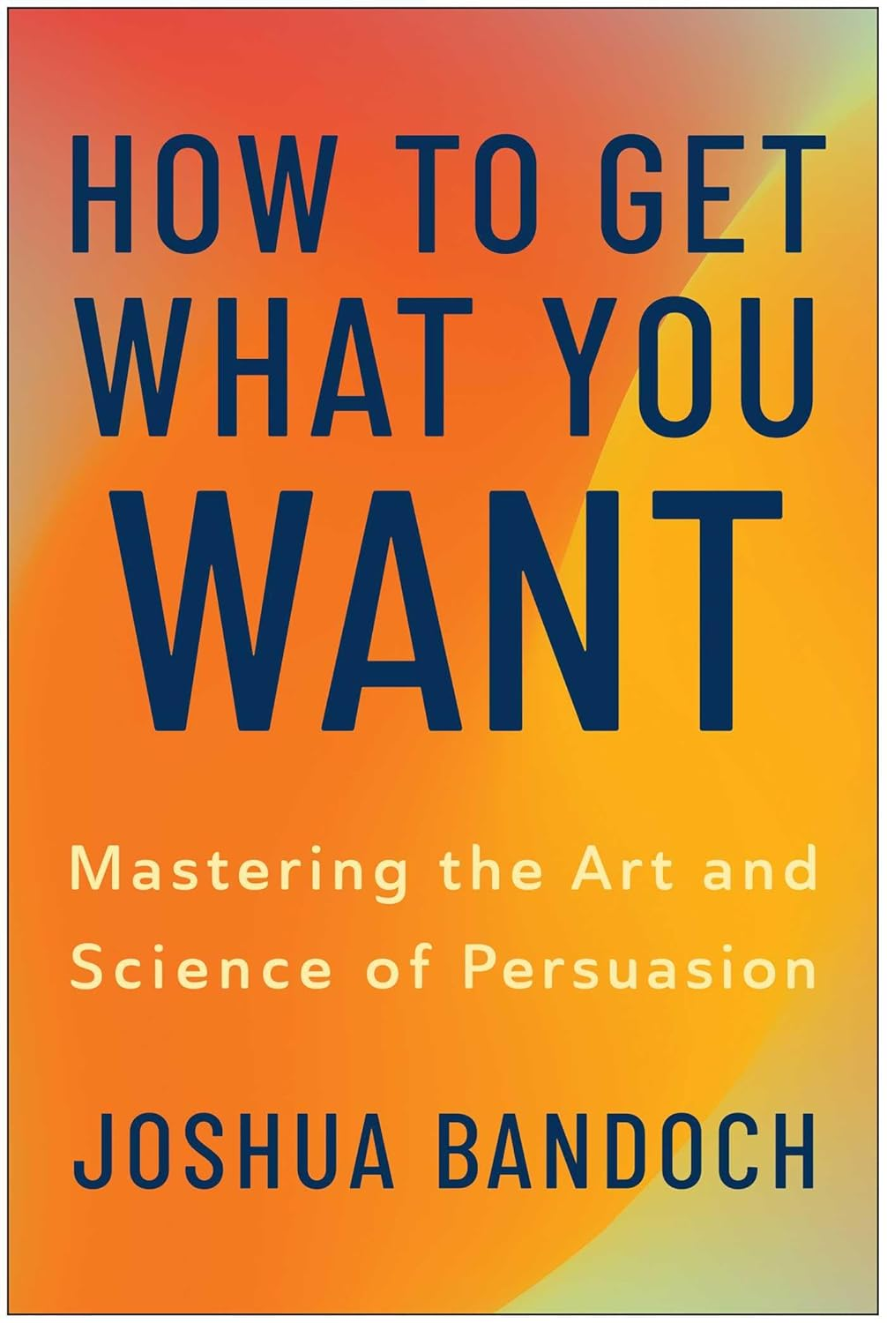
中文书名：《让别人愿意听你说：高效说服的心理学原理与实践》
英文书名：HOW TO GET WHAT YOU WANT: Mastering the Art and Science of Persuasion
作 者：Joshua Bandoch
出 版 社：BenBella Books
代理公司：Jennifer Lyons/ANA/Jackie
页 数：296页
出版时间：2026年4月
代理地区：中国大陆、台湾
审读资料：电子稿
类 型：心灵励志
版权已授：韩国、西班牙

内容简介:

说服别人这件事，靠什么呢？更硬的逻辑、更多的数据、更漂亮的反驳话术？是的，我们一直觉得没什么问题，以理服人嘛。但作者竟然告诉我们了这样一种观点：一开始就讲道理，往往不如先处理情绪，再进入理性。你把自己的道理揉成一团，朝别人扔过去，结果往往不会“粘”在对方身上，只会砸疼别人、惹人生厌。说服专家约书亚·班多克（Josh Bandoch）不想让你再在与人的无效对抗中打转了，在本书里，你不需要学如何占理并赢过别人。他想让你理解人是如何真正被打动、被带动、被说服的。因为人不是先被逻辑说服的，人是先有感觉，才慢慢给自己寻找理由。

所以本书最有价值的，是它将说服这件事带入到每一个真实的社交现场：谈加薪、做汇报、谈合作、处理亲密关系，甚至只是和家人讨论一件意见不合的小事。你真正面对的永远不是一个“等着被你纠正的人”，而是一个同样像你一样有情绪、有立场、有防备、也有需求的人。班多克把心理学、神经科学、谈判技巧和他为高级政府官员、商界人士撰写演讲稿的实战经验结合在一起，告诉你：真正有效的说服，始于“把对方放在前面”，始于情绪的理解，始于一个能让人愿意一起行动的共同目标。

所以，如果你最近越来越强烈地感受到：明明自己好像有道理，说的并不错，却总是说不动别人；明明讲了很多道理，关系却反而变得更僵——那这本书读起来可能会很有启发。你不需要另一本教你谈判的话术手册了。这本书的存在像是在提醒你：想得到你真正想要的东西，先别急着证明自己是对的，先学会让别人愿意走向你。毕竟，学会说服，不一定争出一个谁赢谁输、你错我对，我们可以让说服成为一种让彼此能共同前进的能力。

点击观看Youtube上作者关于“如何变得更有说服力”的TEDx演讲视频

【卖点】

·颠覆常识的说服观：人不是先被逻辑说服的，而是先有感觉。核心思想就是，我们总以为“讲道理”最有用，但作者认为真正有效的说服，往往要先处理情绪，再进入理性。

·不空谈理论，而是将心理学和实战经验真正结合起来：作者长期研究心理学、神经科学、经济学等领域，也有为高级政府官员、商业领袖写演讲和沟通的实际经验，所以这本书既有依据，也有可操作性。

·适用场景极广：不只在职场，更在日常生活的各个场景中。本书讲的是现实中人人都会遇到的“如何让别人愿意和你一起行动”。

***

生活就是追求你想要的东西。无论是在谈判薪资、购置房产，还是在感恩节晚餐上与叔叔讨论政治，你总是在努力争取最好的结果。

如何在任何情境下都能得偿所愿？能否得到你想要的东西，取决于你的说服能力。遗憾的是，大多数人采取的说服方式往往适得其反：我们过于坚持自己的观点，用大量事实来证明自己的立场，甚至试图强迫他人屈服。这些方法不仅没有说服力，反而会让人对你敬而远之，让你难以甚至无法实现目标。

作者花费了十余年时间，深入研究说服的奥秘。他从心理学、神经科学、经济学、公共政策和历史中汲取智慧，挖掘出真正有效的前沿技巧，并将其应用于为高级政府官员、国家领导人、企业高管撰写的演讲稿，以及自己在世界各地的数十场演讲中。

《如何得到你想要的东西》将班多克的开创性研究与他在最高层级的说服实践经验完美结合，为你呈现一种全新且出人意料的简单方法，帮助你在关键时刻实现目标。这本书将教你：

- 拥抱说服者的思维模式
- 掌握经过验证的情感与逻辑诉求技巧，打造最具说服力的表达
- 揭秘令人难忘且激励人心的故事公式
- 运用语调、肢体语言和其他潜意识信号的力量
- 无论面对政治、职业还是个人生活中的各种情境，《如何得到你想要的东西》都能帮你游刃有余，每天都能收获最佳结果。

作者简介:


说服专家约书亚·班多克（Joshua Bandoch）耗费十余年时间揭示说服的奥秘。他从心理学、神经科学、经济学、公共政策及历史领域挖掘出行之有效的尖端技巧，并将其运用于为政府高官撰写的数百篇演讲稿中——这些演讲面向几乎所有类型的听众。作为智库领袖，班多克每日运用并精进这些说服技巧，就贫困、社会流动性、教育及经济等议题制定政策并向多元政治群体传达——包括民选官员、地方及全国媒体、基层活动家。

目录：

引言
第一部分：培养说服者的思维模式
第一章：以对方为先
第二章：用愿景激发行动
第二部分：运用大脑运作规律为己所用
第三章：从情感切入
第四章：为正义而战
第五章：唤醒道德偏好
第六章：讲述道德激励型情感智能故事
第三部分：将验证技巧应用于任何情境
第七章：谈判你想要的
第八章：超越语言表达
第九章：通过祖母检验法
结语
致谢
注释
索引

感谢您的阅读！
请将反馈信息发至:版权负责人
Email:Rights@nurnberg.com.cn
安德鲁·纳伯格联合国际有限公司北京代表处
北京市海淀区中关村大街甲59号中国人民大学文化大厦1705室, 邮编:100872
电话:010-82504106, 传真:010-82504200
公司网址:http://www.nurnberg.com.cn
书目下载:http://www.nurnberg.com.cn/booklist_zh/list.aspx
书讯浏览:http://www.nurnberg.com.cn/book/book.aspx
视频推荐:http://www.nurnberg.com.cn/video/video.aspx
豆瓣小站:http://site.douban.com/110577/
新浪微博:安德鲁纳伯格公司的微博_微博 (weibo.com)
微信订阅号:ANABJ2002


